Международный интеллектуальный марафон «Смекалочка»
Ответы
(для учащихся 4 класса)

Дорогие ребята, приглашаем вас поучаствовать в интеллектуальном марафоне «Смекалочка». Вас ждут разнообразные вопросы, ответить на которые вам помогут сообразительность и терпение.
Участие в конкурсе – это отличная возможность, решая интересные задания, получить новые знания и опыт. Вы готовы? Тогда вперед!

Ответ должен быть представлен строго в виде ОДНОГО СЛОВА или ЧИСЛА (согласно условию задания) без кавычек, точек, орфографических ошибок. Букву «ё» в слове можно писать как «ё» или как «е». Неверно записанные ответы не учитываются.

№ | Вопрос |  | Ответ
1 | Переставьте местами буквы так, чтобы получилось мужское имя. Запишите в ответе получившееся имя.  ФЕИТОЙМ |  | Тимофей
2 | Вспомните сказку Г.-Х. Андерсена «Дикие лебеди». Сколько сыновей было у короля из этой сказки? В ответе введите только одно число. |  | 11
3 | Из каждого слова возьмите по одному любому слогу и составьте новое, известное всем слово.  ЧЕ-РЕП, КО-ЛО-БОК,  ВЕК-ТОР |  | Человек
4 | В слове перепутались все буквы. Соберите из этих букв название птицы.  ЦЕРВОСК |  | Скворец
5 | В слове пропущены гласные буквы. Восстановите слово и запишите его в ответе.  КЛЬКЛТР |  | Калькулятор
6 | Как можно назвать одним словом  шахматную фигуру и старинную русскую парусную лодку? Запишите в ответе это слово. |  | Ладья
7 | Отгадайте сказку по картинке. В ответе введите только фамилию автора этой сказки. | 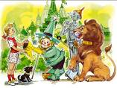 | Волков
8 | Отгадайте сказку по картинке. В ответе введите только фамилию автора этой сказки. | 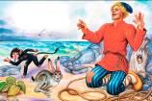 | Пушкин
9 | Найдите закономерность и продолжите числовой ряд:  1, 2, 5, 10, 17, 26, … |  | 37
10 | Найдите закономерность и продолжите числовой ряд:  5, 9, 6, 10, 7, 11, 8, 12, … |  | 9
11 | Из предложенных вариантов цветов выберите садовый цветок. В ответе запишите название этого цветка. | 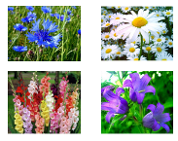 | Гладиолус
12 | Посмотрите внимательно на рисунок. Определите, сколько кубиков нужно взять, чтобы получить такую постройку? | 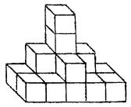 | 16
13 | Посмотрите внимательно на рисунок. Определите, сколько кубиков нужно взять, чтобы получить такую постройку? | 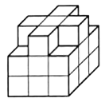 | 23
14 | Определите, какие числа спрятались за фигурами. В ответе запишите число, спрятавшееся за красной звездочкой. | 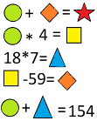 | 81
15 | Посмотрите внимательно на картинку и определите, какие числа спрятались за фигурами? В ответе запишите сначала число, спрятавшееся за желтым солнышком, затем число, спрятавшееся за зеленым квадратиком. Пробел между числами не ставьте. |  | 23
16 | Сосчитайте, сколько прямоугольников изображено на рисунке? | 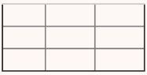 | 36
17 | В этой таблице спряталось название морского обитателя. Найдите его и запишите это слово в ответе. Слово в таблице может изгибаться по горизонтали и по вертикали в любые стороны. | 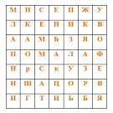 | Камбала
18 | Посчитайте, сколько минут прошло с 08:10 до 09:35. Запишите в ответе полученное число. |  | 85
19 | Посчитайте, сколько минут прошло с 09:35 до 15:45. Запишите в ответе полученное число. |  | 370
20 | К трети числа 66 прибавьте четверть числа 148. Запишите в ответе полученное число. |  | 59

